**МУНИЦИПАЛЬНОЕ БЮДЖЕТНОЕ ОБЩЕОБРАЗОВАТЕЛЬНОЕ УЧРЕЖДЕНИЕ «ОБОЯНСКАЯ СРЕДНЯЯ ОБЩЕОБРАЗОВАТЕЛЬНАЯ ШКОЛА №1»**

**Сборник задач по теме**

**«Формула Пика»**

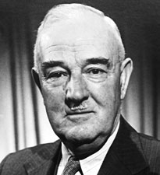

**Георг Александр Пик**

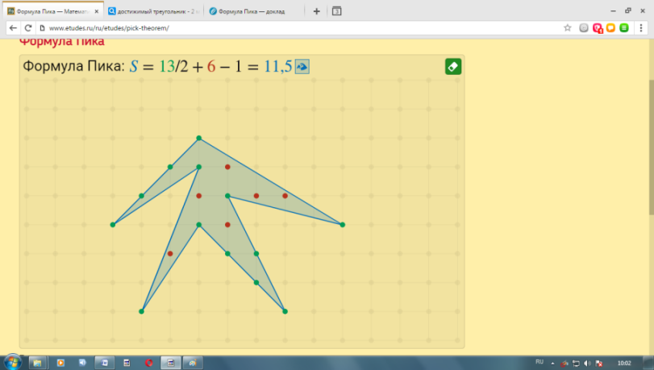 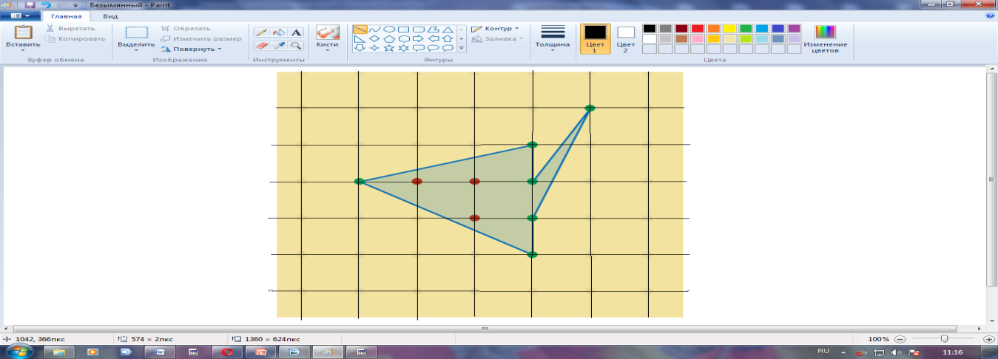

**Составил:**

**обучающийся 9Б класса**

**Кирсанов Павел**

**Руководитель:**

**Воронова Тамара Ильинична**

**учитель математики.**

**2022г.**

Рассмотрим решение задач по формуле Пика. Как легко и быстро можно найти площадь, используя только данную формулу.

**Алгоритм вычисления площади многоугольника**

**с помощью формулы Пика:**

1. Отметить внутренние и граничные узлы[1].
2. Считаем количество внутренних узлов, граничных узлов.
3. Находим площадь фигуры по формуле:

|  |
| --- |
| **S = В + Г : 2 - 1.** |

Проверить и решить некоторые задачи на клетчатой бумаге с клетками размером 1 см \times1 см по формуле Пика.

**Задача 1**

**Найдите площадь прямоугольника АВСD .**

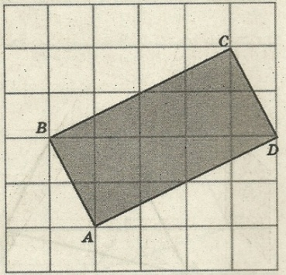 *Решение.* По формуле Пика: S = В +  - 1 **.**

В = 8, Г = 6

S = 8 + 6/2 – 1 = 10 (см²)

**Ответ: 10 см².**

**Задача 2**

**Найдите площадь параллелограмма АВСD.**

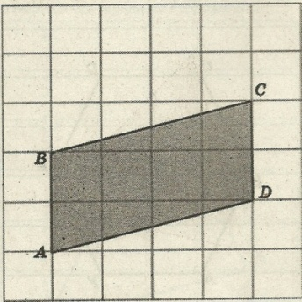 *Решение.* По формуле Пика: S = В +  - 1 **.**

В = 6, Г = 6

S = 6 + 6/2 – 1 = 8 (см²)

**Ответ: 8 см².**

**Задача 3**

**Найдите площадь треугольника АВС.**

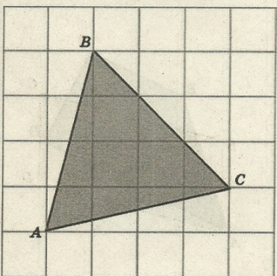 *Решение.* По формуле Пика: S = В +  - 1 **.**

В = 6, Г = 5

S = 6 + 5/2 – 1 = 7, 5 (см²)

**Ответ: 7,5 см².**

**Задача 4**

**Найдите площадь четырёхугольника АВСD.**

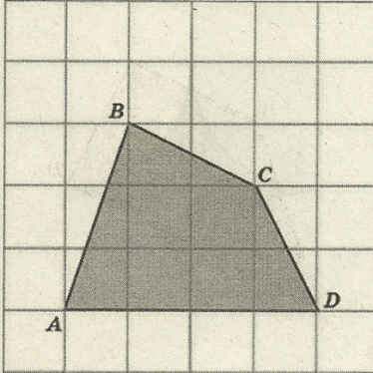

*Решение.* По формуле Пика: S = В +  - 1

В = 5, Г = 7

S = 5 + 7/2 – 1 = 7, 5 (см²)

**Ответ: 7,5 см².**

**Задача 5**

**На клетчатой бумаге с клетками размером 1 см \times1 см изображен треугольник. Найдите его площадь в квадратных сантиметрах.**

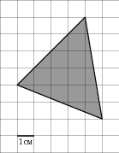*Решение.* По формуле Пика: S = В +  - 1 **.**

В = 12, Г = 6

S = 12 + 6/2 – 1 = 14 (см²)

**Ответ: 14 (см²)**

**Задача 6**

**На клетчатой бумаге с клетками размером 1 см \times1 см изображена трапеция. Найдите её площадь в квадратных сантиметрах.**

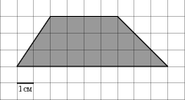*Решение.* Воспользуемся формулой Пика:

В = 12, Г = 17

S = 12 + 17/2 – 1 = 19, 5 (см²)

**Ответ: 19,5 (см²)**

**Формула Пика поможет нам и для решения геометрических задач с практическим содержанием.**

**Задача 7**

**Найдите площадь лесного массива (в м²), изображённого на плане с квадратной сеткой**

**1 × 1 (см) в масштабе 1 см – 200 м .**

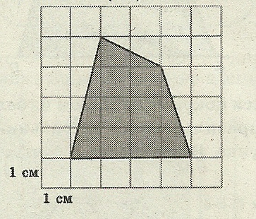

*Решение.* Найдём S площадь четырёхугольника, изображённого на клетчатой бумаге по формуле Пика: S = В +  - 1

В = 8, Г = 7. S = 8 + 7/2 – 1 = 10,5 (см²)

1 см² - 200² м²; S = 40000 · 10,5 = 420 000 (м²)

**Ответ: 420 000 м²**

**Задача 8**

**Найдите площадь поля (в м²), изображённого на плане с квадратной сеткой 1 × 1(см) в масштабе 1 см – 200 м. (рис. 11)**

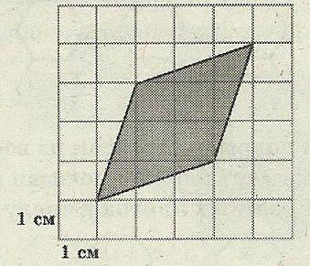*Решение.* Найдём S площадь четырёхугольника, изображённого на клетчатой бумаге по формуле Пика: S = В +  - 1

В = 7, Г = 4. S = 7 + 4/2 – 1 = 8 (см²)

1 см² - 200² м²; S = 40000 · 8 = 320 000 (м²)

**Ответ: 320 000 м²**

**Вы сами убедились, рассматривая решение задач, что если использовать формулу Пика, можно быстро, а главное правильно найти площадь геометрических фигур.**

**Задача 9**

**Найдите площадь треугольника *ABC*, считая стороны квадратных клеток равными 1. (Рис.1)**

Рис.1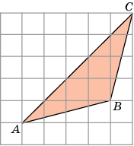Рис.2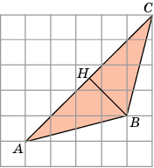Рис.3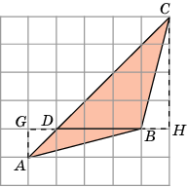

**Решение 1**. Так как диагональ квадрата со стороной 1 равна  , то сторона *AC* треугольника *ABC* равна 5√2 , высота *BH*, проведенная к этой стороне, равна 3√2/2. Следовательно, площадь данного треугольника равна 7,5. (Рис.2)

**Ответ: 7,5.**

**Решение 2**. Разобьем данный треугольник *ABC* на два треугольника *ABD* и *BDC*. Их общая сторона *BD* равна 3, а высоты, к ней проведенные, равны соответственно 1 и 4. Площадь треугольника *ABD* равна 1,5, а площадь треугольника *BDC* равна 6. Площадь треугольника *ABC* равна сумме площадей этих треугольников и, следовательно, равна 7,5. (Рис.3).

**Ответ: 7,5.**

**Задача 10**

**Найдите площадь четырехугольника *ABCD*, считая стороны квадратных клеток равными 1.**

Рис.1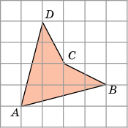 Рис.2 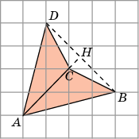

**Решение 1**. Разобьем данный четырехугольник на два треугольника *ACB* и *ACD*. Сторона *AC* у них общая и равна 2√2. Высоты *BH* и *DH* равны 3√2/2. Следовательно, площади этих треугольников равны 3. Значит, площадь четырехугольника равна 6. (Рис.2)

**Ответ. 6.**

**Решение 2**. Площадь данного четырехугольника равна разности площадей треугольников *ABD* и *CBD*. В треугольнике *ABD* сторона *BD* равна 3√2 , высота *AH* равна 5√2/2. Следовательно, его площадь равна 7,5. В треугольнике *CBD* сторона *BD* равна 3√2, высота *CH* равна √2/2. Следовательно, его площадь равна 1,5. Таким образом, площадь данного четырехугольника равна 6.

**Ответ. 6.**

**Задача 11**

**Найдите площадь *S* сектора, считая стороны квадратных клеток равными 1. В ответе укажите S/π.**

Рис.1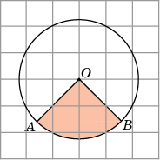 Рис.2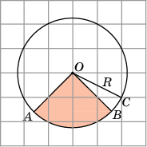

**Решение 1**. Напомним, что площадь *S* кругового сектора вычисляется по формуле , где *R* – радиус круга,  - градусная величина угла сектора. В нашем случае = 90о. Радиус *R* равен √5. Подставляя данные значения в формулу площади сектора, получим *S =* 5π/4*.*  Откуда S/π = 1,25.

**Ответ: 1,25.**

**Решение 2**. Заметим, что данный сектор является одной четвертой частью круга и, следовательно, его площадь равна одной четвертой площади круга. Площадь круга равна π *R2*, где *R* – радиус круга. В нашем случае *R =√5* и, следовательно, площадь *S* сектора равна 5π/4. Откуда S/π = 1,25.

**Ответ: 1,25.**

**Задача 12**

**Найдите площадь *S* кольца, считая стороны квадратных клеток равными 1. В ответе укажите .**

Рис.1.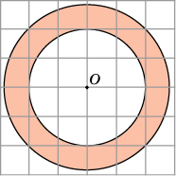 Рис.2. 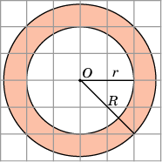

**Решение**. Площадь кольца равна разности площадей внешнего и внутреннего кругов. Радиус *R* внешнего круга равен 2 , радиус *r* внутреннего круга равен 2. Следовательно, площадь *S* кольца равна 4 и, следовательно, .

**Ответ: 4.**

1. Узел – здесь: точка на пересечении клеток тетради.